高中数学经典试题回眸（4）
前言：高考在即，认真有效地进行好数学最后阶段的复习，将直接关系到我们的考试结果．在这里，我特别为大家准备了一组比较典型的数学试题，它们其中涉及到的概念、方法及技巧是高中数学的精华所在，也应该包含了当今高考数学试题最基本的数学元素．希望大家尽可能地能够完成好并做到灵活应用．对于呈现在我们面前的试题，一是要辨识，二是要解决。时间紧，任务重，我们要讲究方法，提高效率，争取做好全面的准备，打好有准备之仗，千万不要盲目自信或自甘末流就上考场．
十、排列组合及二项式定理
- 1！+2！+3！+…+n！（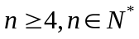）的个位数字为 ．
- 满足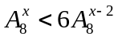的＝ ．
- 将5封信投入3个邮筒，不同的投法共有 种．
- 从4台甲型和5台乙型电视机中任意取出3台，其中至少要甲型与乙型电视机各一台，则不同的取法共有 种．
- 从集合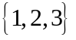和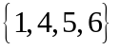中各取一个元素作为点的坐标，则在直角坐标系中能确定不同点的个数是 ．
A
C
B
D
- 72的正约数（包括1和72）共有 个．
- 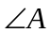的一边AB上有4个点，另一边AC上有5个点，连同的顶点共10个点，以这些点为顶点，可以构成____个三角形．
- 用六种不同颜色把右图中A、B、C、D四块区域分开，允许同一颜色涂不同区域，但相邻区域不能是同一种颜色，则共有 种不同涂法；
- 同室4人各写1张贺年卡，然后每人从中拿1张别人送出的贺年卡，则4张贺年卡不同的分配方式有 种．若是5 个人呢？ ．
- 是集合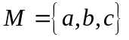到集合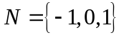的映射，且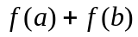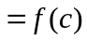，则不同的映射共有 个．
- 满足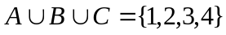的集合A、B、C共有 组．
- 用0，1，2，3，4，5这六个数字，可以组成无重复数字的四位偶数 个．
- 某班上午要上语、数、外和体育4门课，如体育不排在第一、四节；语文不排在第一、二节，则不同排课方案种数为 ．
- 设有编号为1、2、3、4、5的五个茶杯和编号为1、2、3、4、5的5个杯盖，将五个杯盖盖在五个茶杯上，至少有两个杯盖和茶杯的编号相同的盖法有 种
- 把4名男生和4名女生排成一排，女生要排在一起，不同的排法种数为_____；
- 某人射击８枪，命中４枪，４枪命中中恰好有３枪连在一起的情况的不同种数为___；
- 把一同排6张座位编号为1，2，3，4，5，6的电影票全部分给4个人，每人至少分1张，至多分2张，且这两张票具有连续的编号，那么不同的分法种数是 ．
- 3人坐在一排八个座位上,若每人的左右两边都有空位,则不同的坐法种数有___种；
- 某班新年联欢晚会原定的5个节目已排成节目单，开演前又增加了两个新节目．如果将这两个节目插入原节目单中，那么不同的插法种数为 ．
- 某公司新招聘进8名员工，平均分给下属的甲、乙两个部门.其中两名英语翻译人员不能同给一个部门；另三名电脑编程人员也不能同给一个部门，则不同的分配方案有_____种；
- 9名翻译中，6个懂英语，4个懂日语，从中选拨5人参加外事活动，要求其中3人担任英语翻译，选拨的方法有____________种；
- 书架上有3本不同的书，如果保持这些书的相对顺序不便，再放上2本不同的书，有 种不同的放法；
- 百米决赛有6名运动A、B、C、D、E、F参赛，每个运动员的速度都不同，则运动员A比运动员F先到终点的比赛结果共有_____种；
- 学号为1，2，3，4的四名学生的考试成绩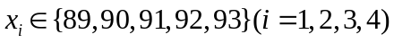且满足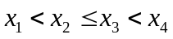，则这四位同学考试成绩的所有可能情况有_____种；
- 设集合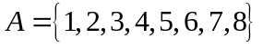，对任意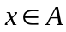，有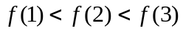，则映射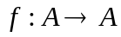的个数是_ ____；
- 如果一个三位正整数形如“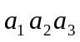”满足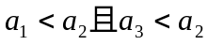，则称这样的三位数为凸数（如120、363、374等），那么所有凸数个数为 ；
- 离心率等于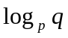(其中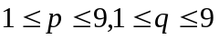且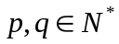)的不同形状的的双曲线的个数为 ．
- 从7名男同学和5名女同学中选出5人，至少有2名女同学当选的选法有_______种
- 10个相同的球各分给3个人，每人至少一个，有 种分发; 每人至少两个呢,有 种分法．
- 某运输公司有7个车队，每个车队的车都多于4辆且型号相同，要从这7个车队中抽出10辆车组成一运输车队，每个车队至少抽1辆车，则不同的抽法有多少种？
- 从，，，，中每次取出不同的三个数字组成三位数，这些三位数的个位数之和为_________．
- 一排共个座位，安排甲，乙，丙三人按如下方式就座，每人左、右两边都有空位，且甲必须在乙、丙之间，则不同的坐法共有__________种．
- 现有个参加兴趣小组的名额，分给个班级，每班至少个，则不同的分配方案共____种．
- 从集合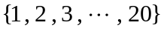中选个不同的数，使这个数成递增的等差数列，则这样的数列共有_______组．
- 圆周上有个等分圆周的点，以这些点为顶点的钝角三角形或锐角三角形共有________个．
- 某幢楼从二楼到三楼的楼梯共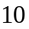级，上楼可以一步上一级，也可以一步上两级，若规定从二楼到三楼用步走完，则上楼的方法有___________种．
- 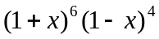展开式中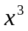的系数是____________．
- 设，则
（1）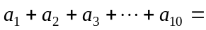 ；
（2）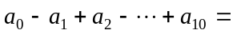 ；
（3）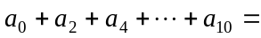 ；
（4）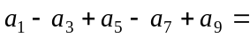 ；（提示：令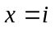，用复数进行运算）
- 若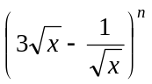的展开式中各项系数之和为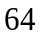，则展开式的常数项为 ．
- 若，则：
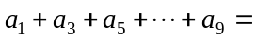 ；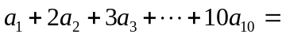 ．
- 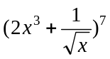的展开式中常数项是 ；二项式系数和为 ；各项系数之和为 ；最大系数项为 ．
- 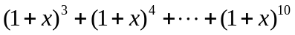的展开式中的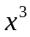的系数为______ ；
- 在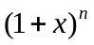的展开式中，第十项是二项式系数最大的项，则＝ ．
- 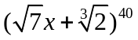展开后所得的的多项式中，系数为有理数的项共有 项；
- 若的值能被5整除，则的可取值的个数有 个；
- 已知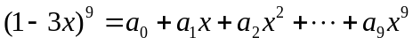，则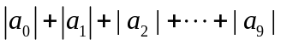等于 ．
- 设,则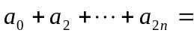_____．
- (0.998)⁵精确到0.001近似值为______．
- 今天是星期一，100⁴⁵天后是星期 ．
- 如果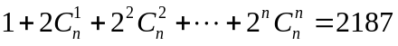，则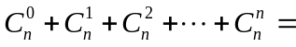 ．
- 化简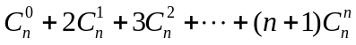得 ．（用倒序相加法）

十一、概率统计
- 盒中有个白球，个红球，从中任取个球，则抽出红球数为，则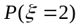=_________．（超几何分布问题）
- 若某人有5发子弹，向一目标射击，一旦命中即停止．记命中时所消耗的子弹数为，则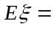 ．（几何分布的变化）
- 某生到校需经6个红绿灯路口，在每个路口碰到绿灯的概率为，该生到校碰到的绿灯数为，则 ，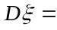 (二项分布问题)
- 从，，…，这九个数中，随机取个不同的数，则这两个数的和为偶数的概率是________．
- 袋中有红、黄、绿色球各一个，每次任取一个，有放回地抽取三次，球的颜色全相同的概率是________（答：）．
- 袋中有红球5个、黄球3个，每次任取出一个不放回，连续抽取三次，记得到的红球数为，则=_________．若每次任取出一个放回，连续抽取三次，记得到的红球数为，则=_________．
- 在5道题中有3道理科题和2道文科题，如果不放回地依次抽取2 道题，求：
（1）第1次抽到理科题的概率为 ； 0.6
（2）第1次和第2次都抽到理科题的概率为 ； 0.3
（3）在第 1 次抽到理科题的条件下，第2次抽到理科题的概率 ．0.5
- 设10件产品中有4件次品，6件正品，求下列事件的概率：①从中任取2件都是次品；②从中任取5件恰有2件次品；③从中有放回地任取3件至少有2件次品；④从中依次取5件恰有2件次品．（答：①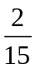；②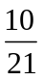；③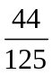；④）
- 甲、乙两个人轮流射击，先命中者为胜，最多各打5发，已知他们的命中率分别为0.3和0.4，甲先射，则甲获胜的概率是（0.42⁵=0.013，结果保留两位小数）______（答：0.51）；
- 有A、B两个口袋，A袋中有4个白球和2个黑球，B袋中有3个白球和4个黑球，从A、B袋中各取两个球交换后，求A袋中仍装有4个白球的概率．（答：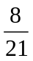）．
- 设两个独立事件A和B都不发生的概率为,A发生B不发生的概率与B发生A不发生的概率相同,则事件A发生的概率P(A)是______（答：）．
- 有三种产品，合格率分别为0.90, 0.95和0.95，各抽取一件进行检验，求恰有一件不合格的概率为 0.176 ；至少有两件不合格的概率为 0.012 ．(精确到0.001)
- 今有标号为1,2,3,4,5的五封信，另有同样标号的五个信封；现将五封信任意地装入五个信封，每个信封装入一封信，至少有两封信配对的概率为 ．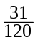．
7
8
9
8 7 2
8 8
1 0
8
2
6
乙
甲
- 甲乙两位同学在高三的5次月考中数学成绩统计如茎叶图所示，若甲乙两人的平均成绩分别是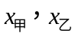，则下列正确的是（ ）
A. 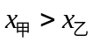．乙比甲成绩稳定B. ．甲比乙成绩稳定
C. 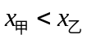．乙比甲成绩稳定D. ．甲比乙成绩稳定
- 在500人身上试验某种血清预防感冒的作用，把他们一年中的感冒记录与另外500名未用血清的人的感冒记录作比较，结果如表所示．我们有 的把握认为该种血清能否起到预防感冒的作用？ ． 99%
 | 未感冒 | 感冒 | 合计
使用血清 | 258 | 242 | 500
未使用血清 | 216 | 284 | 500
合计 | 474 | 526 | 1000
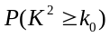 | 0.50 | 0.40 | 0.25 | 0.15 | 0.10 | 0.05 | 0.025 | 0.010 | 0.005 | 0.001
 | 0.455 | 0.708 | 1.323 | 2.072 | 1.323 | 2.706 | 3.841 | 5.024 | 6.635 | 10.828
- 若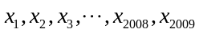的方差为3，则的方差为 ．
- 已知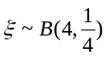，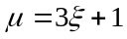，则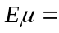 ，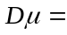 ．
- 已知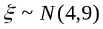，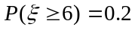，则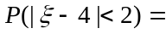 ；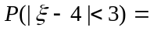 ； 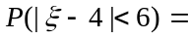 ；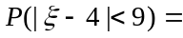 ．
- 根据下表
x | 2 | 3 | 4 | 5 | 6
y | -1 | 0 | 2 | 4 | 5
求关于回归方程为 ．

